E6511 Scheda creata il 2 marzo 2025
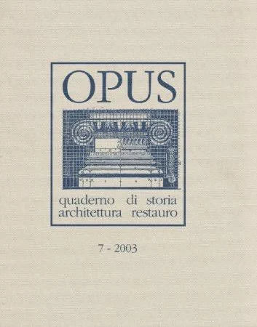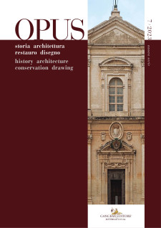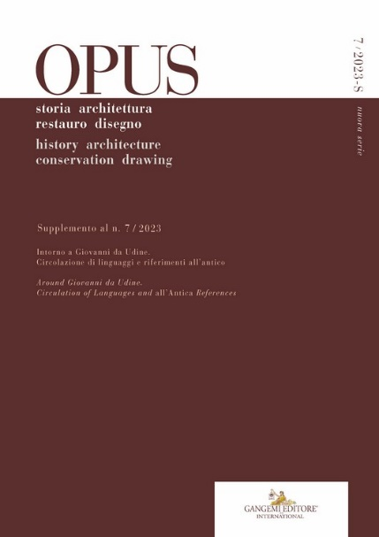
Descrizione storico-bibliografica
*Opus : quaderno di storia dell'architettura e restauro / Università degli studi G. D'Annunzio di Chieti, Dipartimento di scienze e storia dell'architettura. - Vol. 1 (1988)- vol. 12 (2013) ; nuova serie, 1 (2017)- . - Roma : Editeam, 1988- . - volumi : ill. ; 28 cm. ((Biennale (ma irregolare); annuale dal 2017. – L’editore varia: Bonsignori; dal 2017: Gangemi. – Estratti disponibili online a: https://www.dda.unich.it/Opus.Quaderno-di-storia-architettura-restauro-disegno. - ISSN 2532-7747. - UFI0200202
Autore: Università degli studi Gabriele D'Annunzio : Dipartimento di scienze, storia dell'architettura e restauro
Soggetti: Architettura - Storia – Periodici; Restauro – Periodici
Classe: D720.9

*Opus. Supplemento. - 2023- . - Roma : Gangemi, 2024- . - volumi : ill. ; 30 cm. ((Periodicità non determinata. - In italiano e in inglese. - CFI1146077
Comprende: *Intorno a Giovanni da Udine : circolazione di linguaggi e riferimenti all’antico
= Around Giovanni da Udine : circulation of languages and all’antica references
Copia digitale: 2023

Volumi disponibili in rete: 2017-
Informazioni storico-bibliografiche
Focus e ambito
La rivista Opus. Quaderno di storia, architettura, restauro, disegno accoglie articoli scientifici, fondati su ricerche e interpretazioni originali relative a temi di storia e critica dell’architettura, di teoria e progettazione del restauro, di disegno e rappresentazione dell’ambiente costruito. L’obiettivo è puntato sui processi di conoscenza, analisi, gestione del patrimonio architettonico culturale. Sono favorite le ricerche fondate su relazioni interdisciplinari e aperte al confronto internazionale. Opus Quaderno di storia, architettura, restauro, disegno pubblica saggi in lingua italiana, francese, inglese, spagnola
Open Access Policy
Opus. Quaderno di storia, architettura, restauro, disegno segue una politica di “open access”, a partire da 18 mesi dopo la pubblicazione, a tutti i suoi contenuti nella convinzione che un accesso libero e gratuito alla ricerca garantisca un maggiore scambio di conoscenza. Opus. Quaderno di storia, architettura, restauro, disegno non richiede agli autori alcun contributo per la pubblicazione e la revisione degli articoli (APC-ASC) Presentando un articolo alla rivista, l'autore accetta implicitamente la sua pubblicazione in base alla licenza Creative Commons Attribution-NonCommercial 2.0 Generic License. Gli autori mantengono il copyright sui loro contributi, garantendo tuttavia a chiunque la possibilità, a partire da 18 mesi dopo la pubblicazione, di scaricare, riusare, ristampare, distribuire e copiare i materiali pubblicati, secondo la definizione sancita da BOAI (Budapest Open Access Initiative's definition of Open Access) purché siano correttamente citati l'autore e il titolo della rivista e che non siano usati per scopi commerciali.

Direttore responsabile/Managing editor: Claudio Varagnoli
Consiglio editoriale/Editorial committee: Sergio Bettini (Accademia di Architettura, Università della Svizzera Italiana), Ascensión Hernández Martínez (Universidad de Zaragoza), Adriano Ghisetti Giavarina (Associazione Italiana di Storia dell’Architettura), Cristina González-Longo (RIBA; University of Strathclyde, Glasgow), Claudine Houbart (Université de Liège), Pavel Kalina (Czech Technical University, Prague), Alessandra Marino (Direttrice, Istituto Centrale del Restauro), Javier Rivera Blanco (Universidad de Alcalá de Henares), Livio Sacchi (Università “Gabriele d’Annunzio” di Chieti e Pescara), José Antonio Raimundo Mendes da Silva (Universidade de Coimbra), Steven W. Semes (School of Architecture, University of Notre Dame), Marcello Villani (Università “Gabriele d’Annunzio” di Chieti e Pescara)
Comitato scientifico/Scientific committee: Lorenzo Bartolini Salimbeni (Centro di Studi per la Storia dell’Architettura, Roma), Donata Battilotti (Università di Udine), Piergiacomo Bucciarelli (Centro di Studi per la Storia dell’Architettura, Roma), Annegret Burg (Potsdam Fachhochschule), Alejandro Cabeza Pérez (Universidad Nacional Autónoma de México), Tracy E. Cooper (Temple, University, Philadelphia), Mihaela Criticos (“Ion Mincu” University of Architecture and Urban Planning, Bucharest), Denis De Lucca (University of Malta), Daniela Esposito (Sapienza Università di Roma), Marco Gaiani (Università di Bologna), Amparo Graciani, García (Universidad de Sevilla), Javier Ibáñez Fernández (Universidad de Zaragoza), Beatriz Mugayar Kühl (Universidade de São Paulo), Marco Rosario Nobile (Università di Palermo), Caterina Palestini (Università “Gabriele d’Annunzio” di Chieti e Pescara), Augusto Roca de Amicis (S apienza Università di Roma),Tommaso Scalesse (Centro di Studi per la Storia dell’Architettura, Roma), Lucia Serafini (Università “Gabriele d’Annunzio” di Chieti e Pescara), Maurizio Unali (Università “G. d’Annunzio” di Chieti e Pescara), Nivaldo Vieira de Andrade (Universidade Federal da Bahia), Natália M. Vieira-de-Araújo (Universidade Federal de Pernambuco)
Redazione/Editing: Federico Bulfone Gransinigh, Giovanni Caffio, Stefano D’Avino, Milena Fiadino, Raffaele Giannantonio, Antonella Salucci, Pasquale Tunzi, Marcello Villani, Clara Verazzo.

Opus supplemento al n.7/2023
A cura di: Varagnoli Claudio
Collana: Architettura, Urbanistica, Ambiente, Opus nuova serie, Periodici
Formato: 21 x 29,7 cm
Legatura: Filorefe
Pagine: 120
Anno edizione: 2024
ISBN: 9788849251555
EAN: 9788849251555
Contenuto
Editoriale / Editorial
Giulia Ceriani Sebregondi, Federico Bulfone Gransinigh
Intorno a Giovanni da Udine. Circolazione di linguaggi e riferimenti all’antico
Around Giovanni da Udine. Circulation of Languages and all’Antica References
Larissa Mohr
Universität Wien
“Osservazioni sull’uso del colore nei disegni di Giovanni da Udine
Remarks on the Use of Colour in the Drawings of Giovanni da Udine
Adriano Ghisetti Giavarina
Università degli Studi “G. d’Annunzio” Chieti-Pescara
Giovanni da Udine, Andrea Palladio e il disegno di architettura nella prima metà del Cinquecento
Giovanni da Udine, Andrea Palladio, and the Architectural Drawings in the First Half of the Sixteenth Century
Federico Bulfone Gransinigh
Università degli Studi dell’Aquila
Osservazioni su Giovanni da Udine architetto
Observations Regarding the Architect Giovanni da Udine
Francesco Amendolagine, Stefano Noale
Università eCampus – Associazione Scientifica Palazzo Cappello, Centro Internazionale per la Ricerca e il Restauro degli Apparati Decorativi Barocchi e Neoclassici
Paralipomena e Parerga al cantiere di Giovanni da Udine
Paralipomena and Parerga at the Construction Site of Giovanni da Udine
Cornelia Bäurle
Ludwig-Maximilians-Universität München
“anci ardisco dir, che […] habbia superata l’antiquità” Giovanni da Udine e la decorazione all’antica nelle stufette del primo Cinquecento a Roma
“anci ardisco dir, che […] habbia superata l’antiquità” Giovanni da Udine’s Decorations all’Antica in the Stufette Romane of the Early 16th Century in Rome
Giulia Ceriani Sebregondi
Università degli studi della Campania “Luigi Vanvitelli”
Baldassarre Peruzzi tra rilievo e progetto dell’antico
Baldassarre Peruzzi Between Survey and Design of Antiquities
Cettina Lenza
Università degli studi della Campania “Luigi Vanvitelli”
Giovanni da Udine e la controversa fortuna critica delle grottesche nel Settecento
Giovanni da Udine and the Controversial Critical Fortune of the Grotesques in the Eighteenth Century
https://gangemi.com/prodotto/opus-supplemento-al-n-7-2023/?srsltid=AfmBOooOo3E0MweYg_cZsaoBtHXdED4dqbXkppb9t4AeUbaO-1GNeD3f.

